# Estructura y datos BD

**Diagrama relacional**

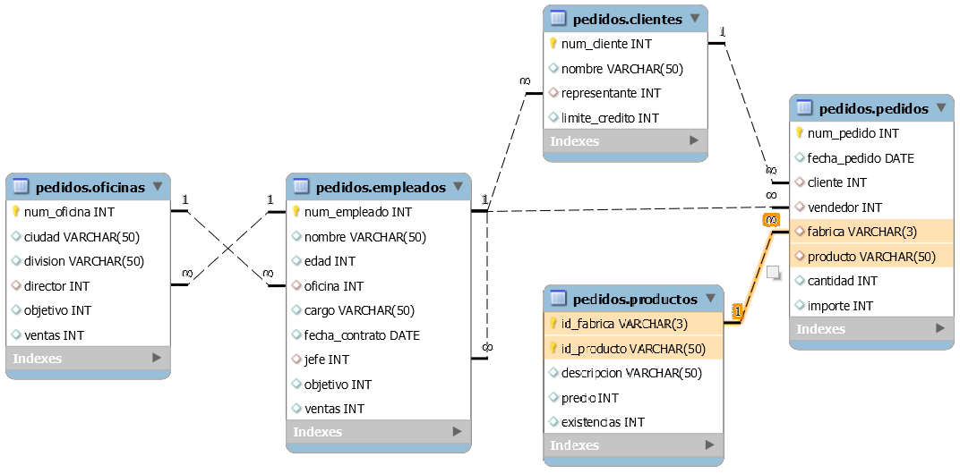

* Como la clave primaria de *productos* es compuesta, también debe serlo la clave ajena de *pedidos* que apuntas a *productos*.
* Las inserciones de los datos se entregan en un archivo SQL aparte.

# Consultas multitabla

1. Muestra la ciudad y la división de la oficina en la que trabaja José González.



2. Muestra el nombre y cargo de los empleados que trabajan en la oficina de Valencia.



3. Muestra cuántos empleados tiene la oficina de Valencia.



4. Muestra cuántos empleados tiene cada oficina. De las oficinas, muestra su número y ciudad.

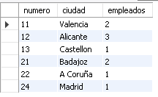

5. Muestra el nombre de todos los clientes junto al de sus representantes ordenados alfabéticamente por nombre de cliente.

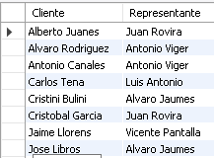

(…) 21 registros.

6. Muestra para cada oficina su número, ciudad, división y nombre del director ordenados por el nombre del director alfabéticamente.

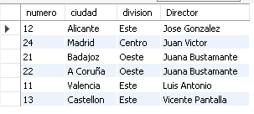

7. Muestra el nombre de todos los empleados, el número de oficina y ciudad donde trabajan.

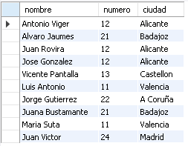

8. Muestra el nombre de todos los empleados, el número de oficina y la ciudad de los empleados que trabajan en la división “Este”.

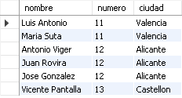

9. Muestra todos los datos de los empleados que trabajan en oficinas cuyo objetivo sea superior a 500000.

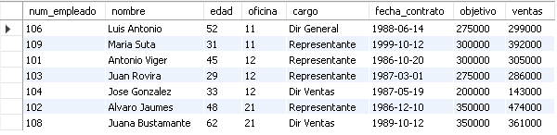

10. Muestra, para cada pedido, el número de pedido, la fecha y el nombre del cliente ordenados por fecha de pedido de más antiguo a más nuevo.

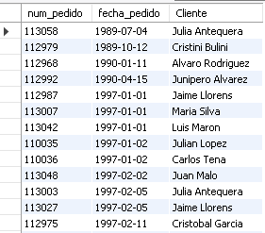

(…) 30 registros

11. Muestra, para cada aquellos pedidos cuyo importe supere los 3000, el número de pedido, la fecha y el nombre del cliente ordenados por importe de mayor a menor.

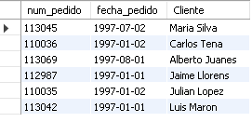

12. Muestra, para cada pedido, el número de pedido, la fecha, el nombre del cliente y el nombre del vendedor.

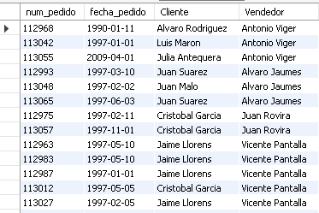

(…) 30 registros

13. Muestra los pedidos (número de pedido, fecha y nombre del vendedor) de aquellos vendedores que entraron en la empresa después de 1990.

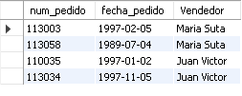

14. Muestra, para cada pedido, el número de pedido, la fecha, el nombre del cliente y el nombre del vendedor y la descripción del producto.

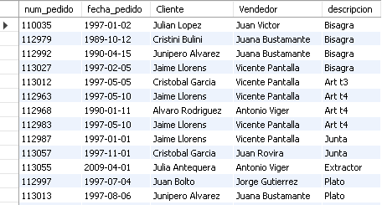

(…) 29 registros

15. Muestra la lista de nombres de representantes junto al número de clientes que tiene cada uno ordenados por número de clientes de mayor a menor.

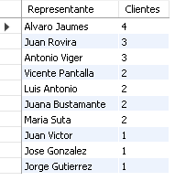

16. Muestra la lista de nombres de representantes que tienen más de dos clientes.

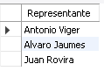

17. Muestra la lista de nombres de clientes junto al número de pedidos que han realizado ordenados por cantidad de pedidos de mayor a menor.

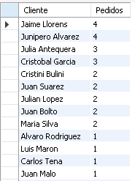

(…) 15 registros

18. Muestra para cada producto (id_fabrica, id_producto, descripción) la cantidad que se ha vendido ordenados por id de fabrica e id de producto

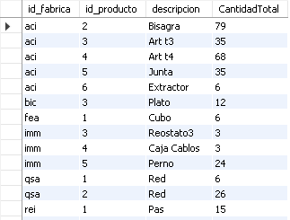

(…) 15 registros

19. En la consulta anterior, ¿se muestran todos los productos? ¿cuáles se muestran? Realiza la misma consulta pero mostrando todos los productos.

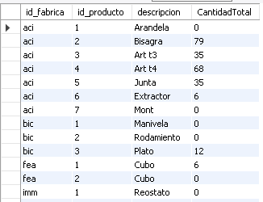

(…) 25 registros

20. Muestra aquellos productos (id_fabrica, id_producto, descripción) de los que se han vendido más de 50 unidades.



21. Muestra el nombre de cliente, la cantidad total de productos que han comprado y el importe medio de sus pedidos de aquellos clientes cuyo nombre comience por "J".

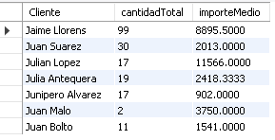

22. Muestra las oficinas cuyas ventas sean superiores a la suma de ventas de sus empleados.

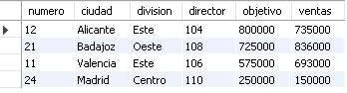

23. Muestra aquellas oficinas que no tienen empleados.



24. Muestra los productos que no han sido pedidos nunca.

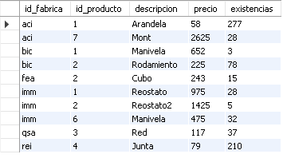

25. Muestra los pedidos de 1997 cuyo cliente tenga un límite de crédito superior a 50000.

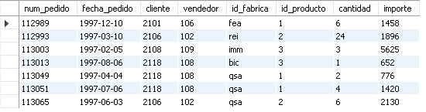

26. Muestra, para cada división de oficinas, la edad media de sus empleados, la fecha de contrato más antigua y el total de las ventas de sus empleados.

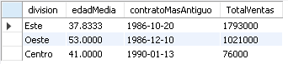

27. Muestra aquellas divisiones de oficinas cuya edad media de empleados sea inferior a los 40 años.



28. Muestra los pedidos que han vendido empleados de la oficina de Valencia.

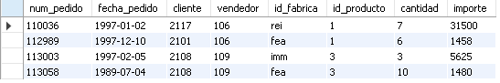

29. Muestra para cada división, cuántas oficinas tiene, cuántos empleados y cuántos pedidos se han realizado.

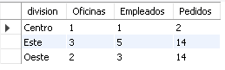

30. Muestra el número de pedido, la fecha y el importe de aquellos pedidos cuyo vendedor haya realizado ventas por un valor inferior a los 300000.

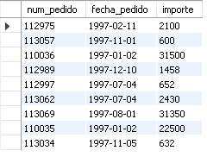

31. Muestra aquellos empleados (nombre y cargo) que no han vendido ningún pedido.



32. Muestra los nombres de los vendedores que han vendido productos cuya descripción contiene la palabra “Reostato”.

